Skráning í meistaraskóla
Hér meðfylgandi eru leiðbeiningar um skráningu umsóknar í INNU.
Byrjaðu á því að opna vafra og slá inn www.umsokn.inna.is, þá birtist þessi mynd:

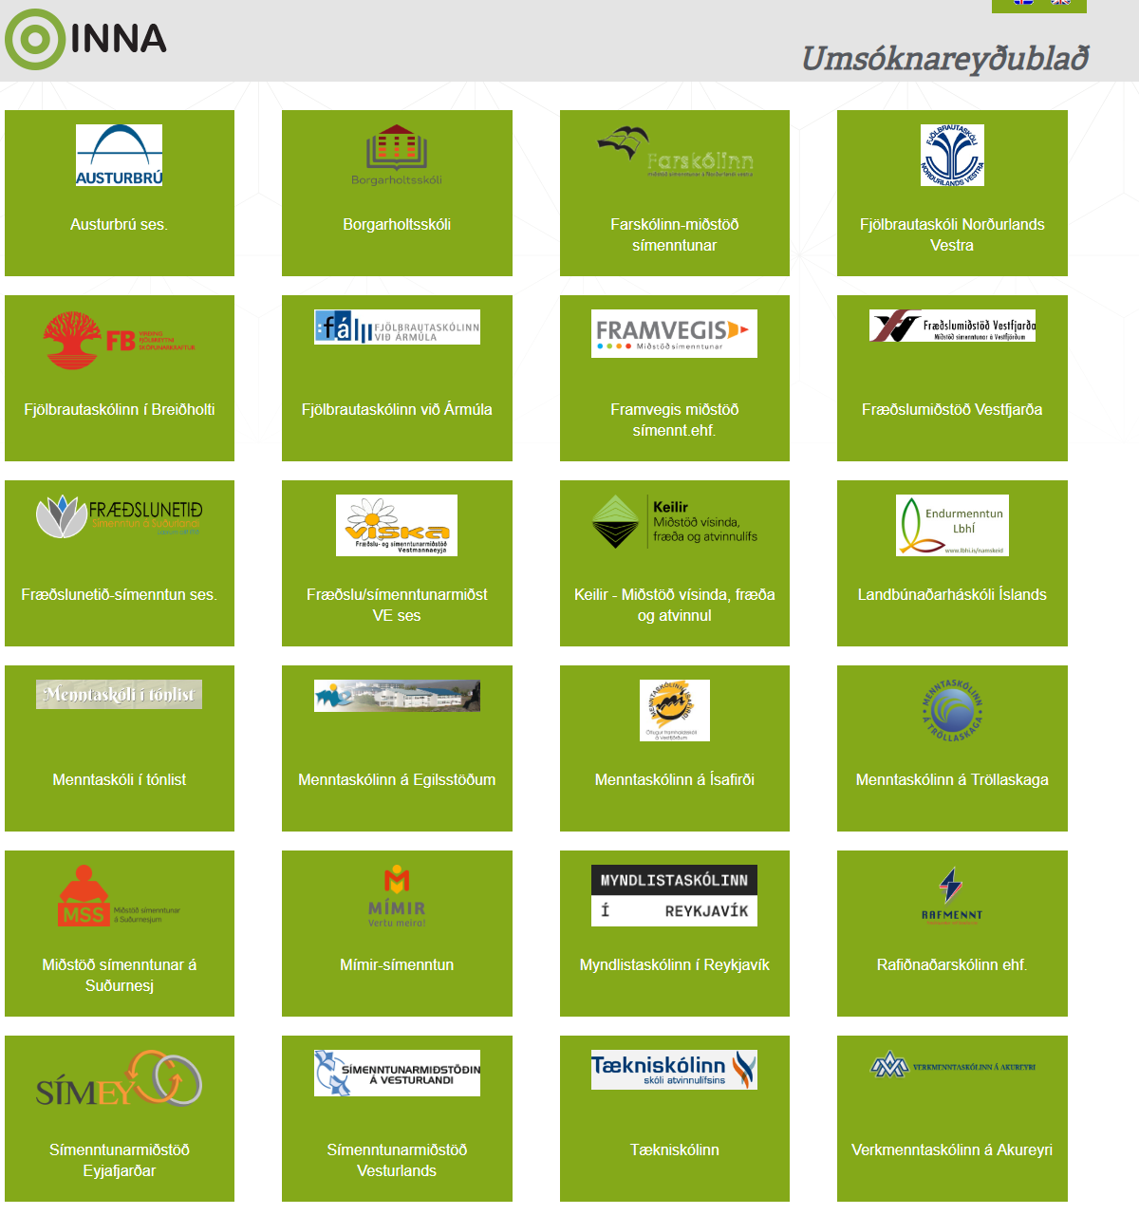
Smelltu hér

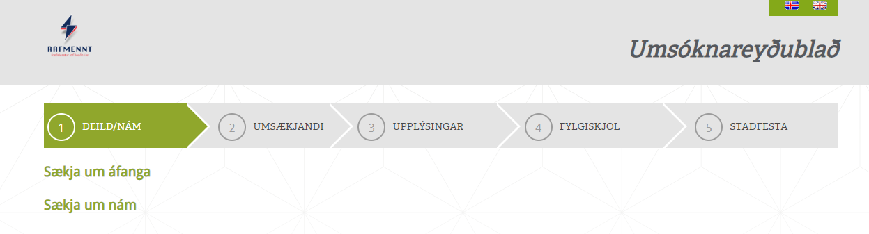
Smelltu hér

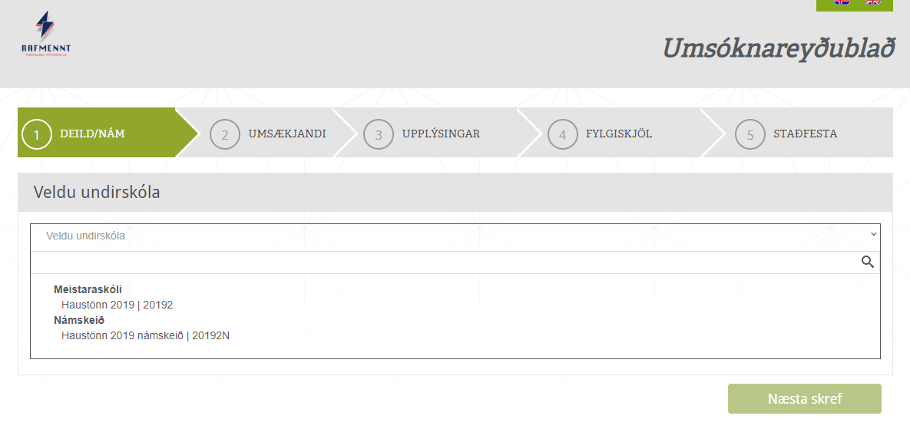
Smelltu hér

Svo smellirðu hér
Hakaðu við þá áfanga sem þú ætlar að skrá þig í á haustönn
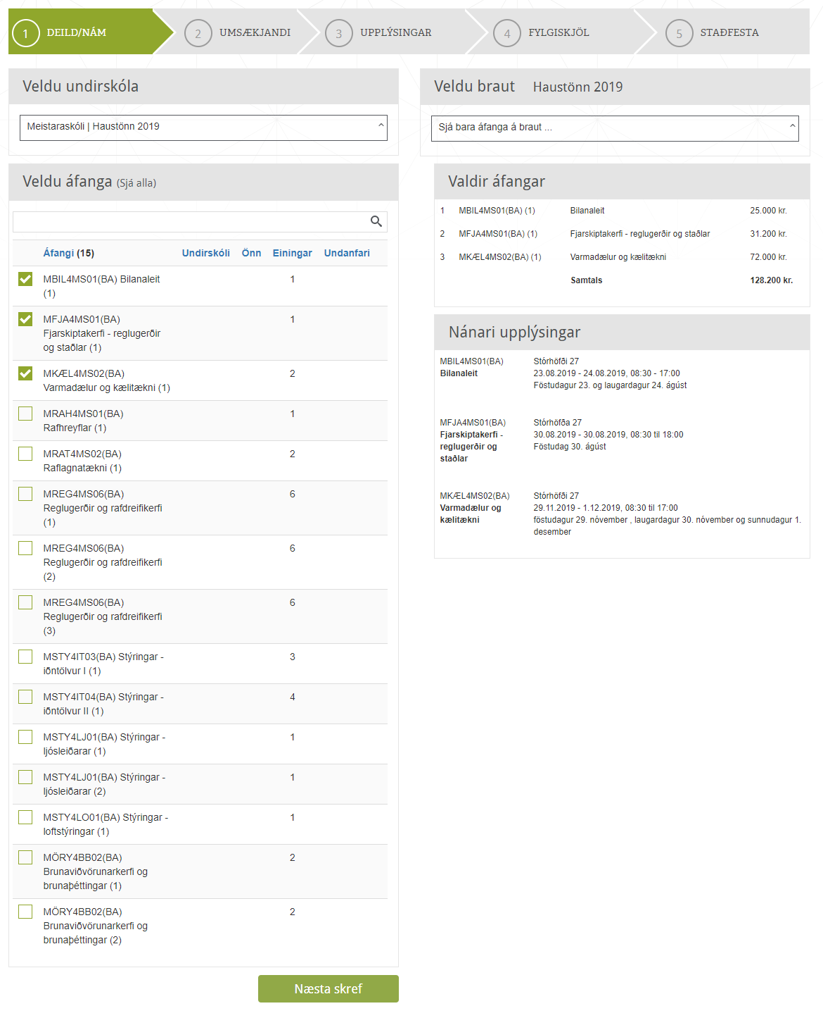
Smelltu svo hér

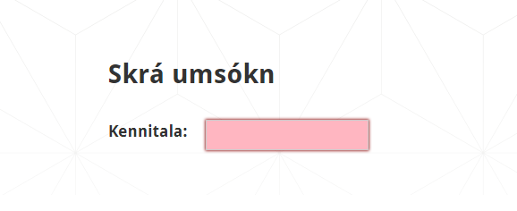
Sláðu inn kennitöluna þína og smelltu á “skrá umsókn”

Í síðasta skrefinu smellirðu á þar geturðu breytt áfangavali ef þess þarf eða bætt við upplýsingum.
Skoða umsókn
Því næst fyllirðu inn upplýsingar um þig sem umsækjanda s.s. netfang, heimilisfang og þess háttar. Mikilvægt er að afrit af sveinsprófinu þínu fylgi með umsókninni.
Skrá umsókn
Þegar þú hefur gengið úr skugga um að allt sé eins og það á að vera þá smellirðu á
og þá er umsóknin komin í ferli hjá RAFMENNT.

Athugaðu að í umsóknarferlinu birtist fullt verð námskeiða. Áður en þú sendir inn umsóknina merkirðu við hvort þú greiðir í endurmenntunarsjóð og er verðinu breytt handvirkt skv. því í innrituninni, sjá verðskrá fyrir haustönn 2019. Nú er hægt að greiða með kredit- og/eða debetkorti og er dregið af kortinu 8 dögum áður en námskeið hefst. Endilega kynntu þér greiðsluskilmálana.

Verðskrá haustönn 2019
Flokkar | ½ dagur (4 klst) | 1 dagur (8 klst) | 2 dagar (16 klst) | 3 dagar (24 klst)
Fullt verð | 19.400 | 31.200 | 48.400 | 72.000
SART | 16.490 | 26.520 | 41.140 | 61.200
RSÍ endurmenntun | 6.790 | 10.920 | 16.940 | 25.200
Er í meistaraskóla | 3.880 | 6.240 | 6.980 | 14.400

